玉 溪 市 财 政 局
文件
玉溪市发展和改革委员会

玉财非税〔2019〕25号

玉溪市财政局 玉溪市发展和改革委员会
转发关于修订云南省防空重点城市
分类表文件的通知

市住房和城乡建设局、市人民防空办公室、市税务局，各县区财政局、发展和改革局：
现将《云南省财政厅 云南省发展和改革委员会关于修订云南省防空重点城市分类表的通知》（云财非税[2019]30号）转发给你们，请遵照执行。

附件：云南省财政厅 云南省发展和改革委员会关于修订云南省防空重点城市分类表的通知



玉溪市财政局 玉溪市发展和改革委员会
2019年12月31日

附件
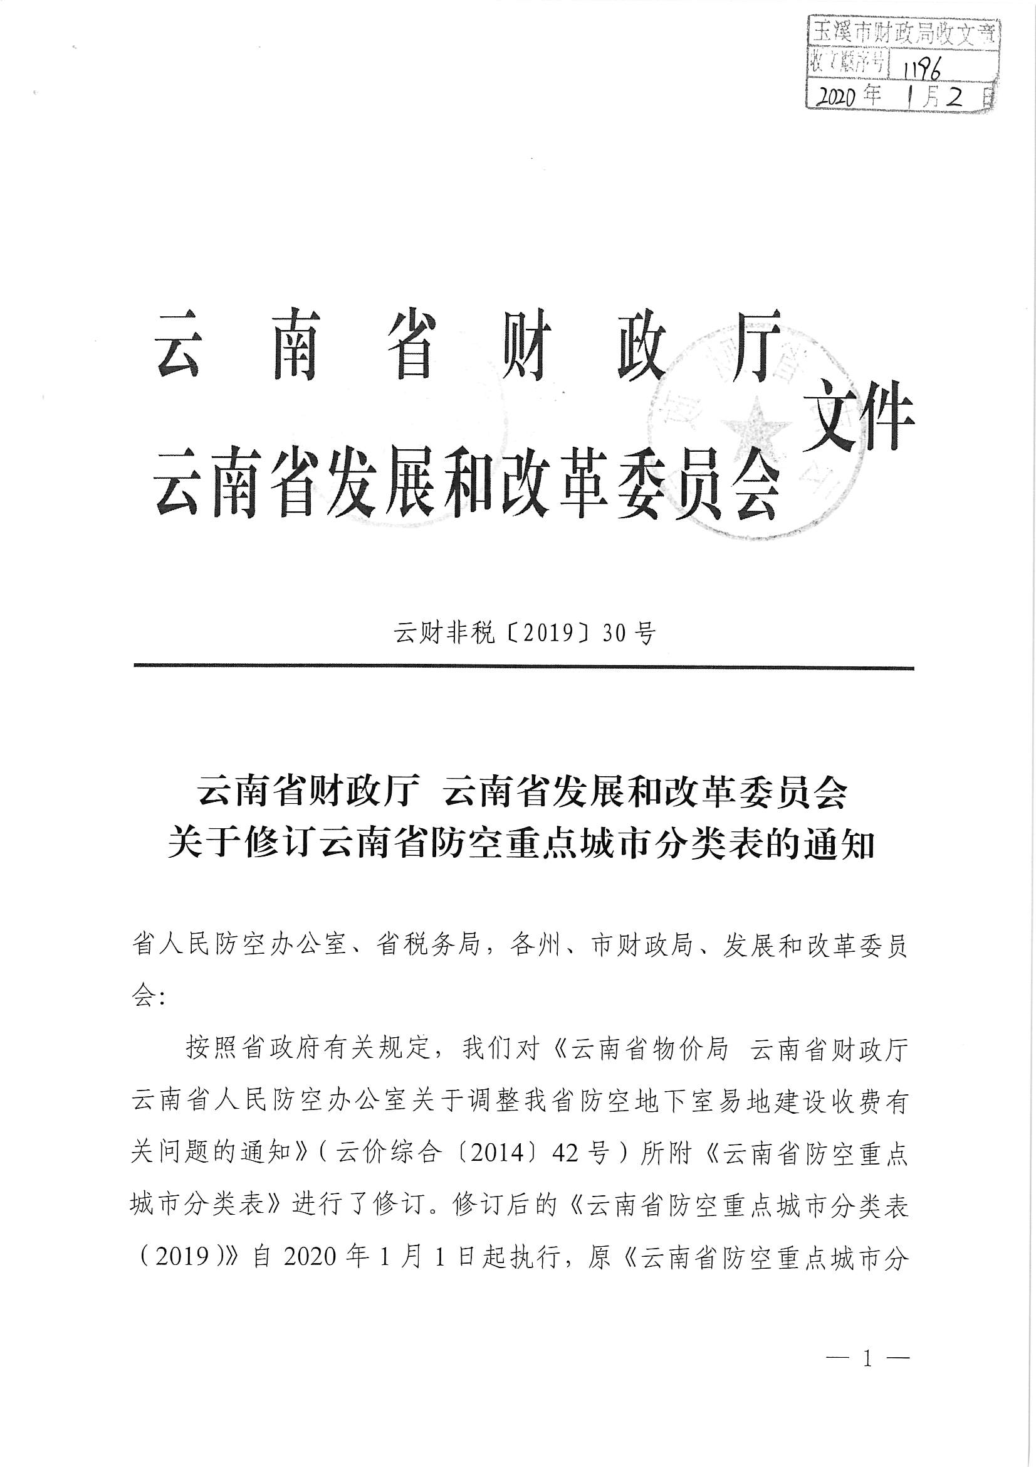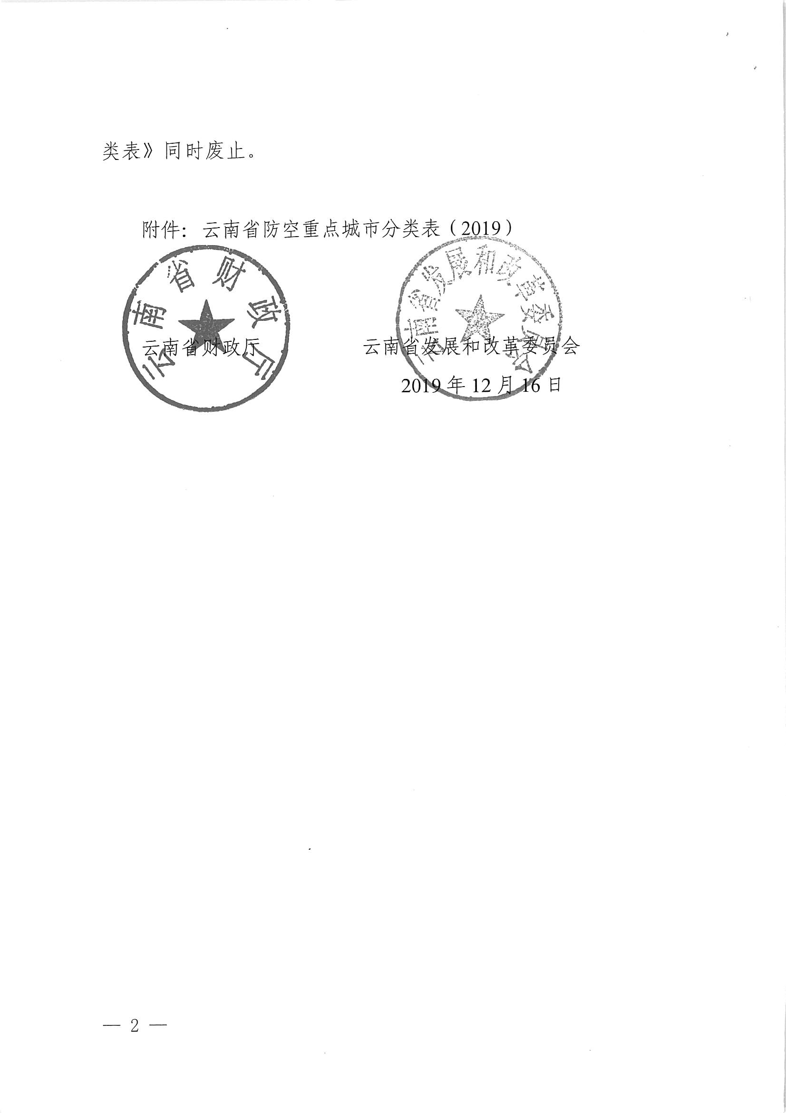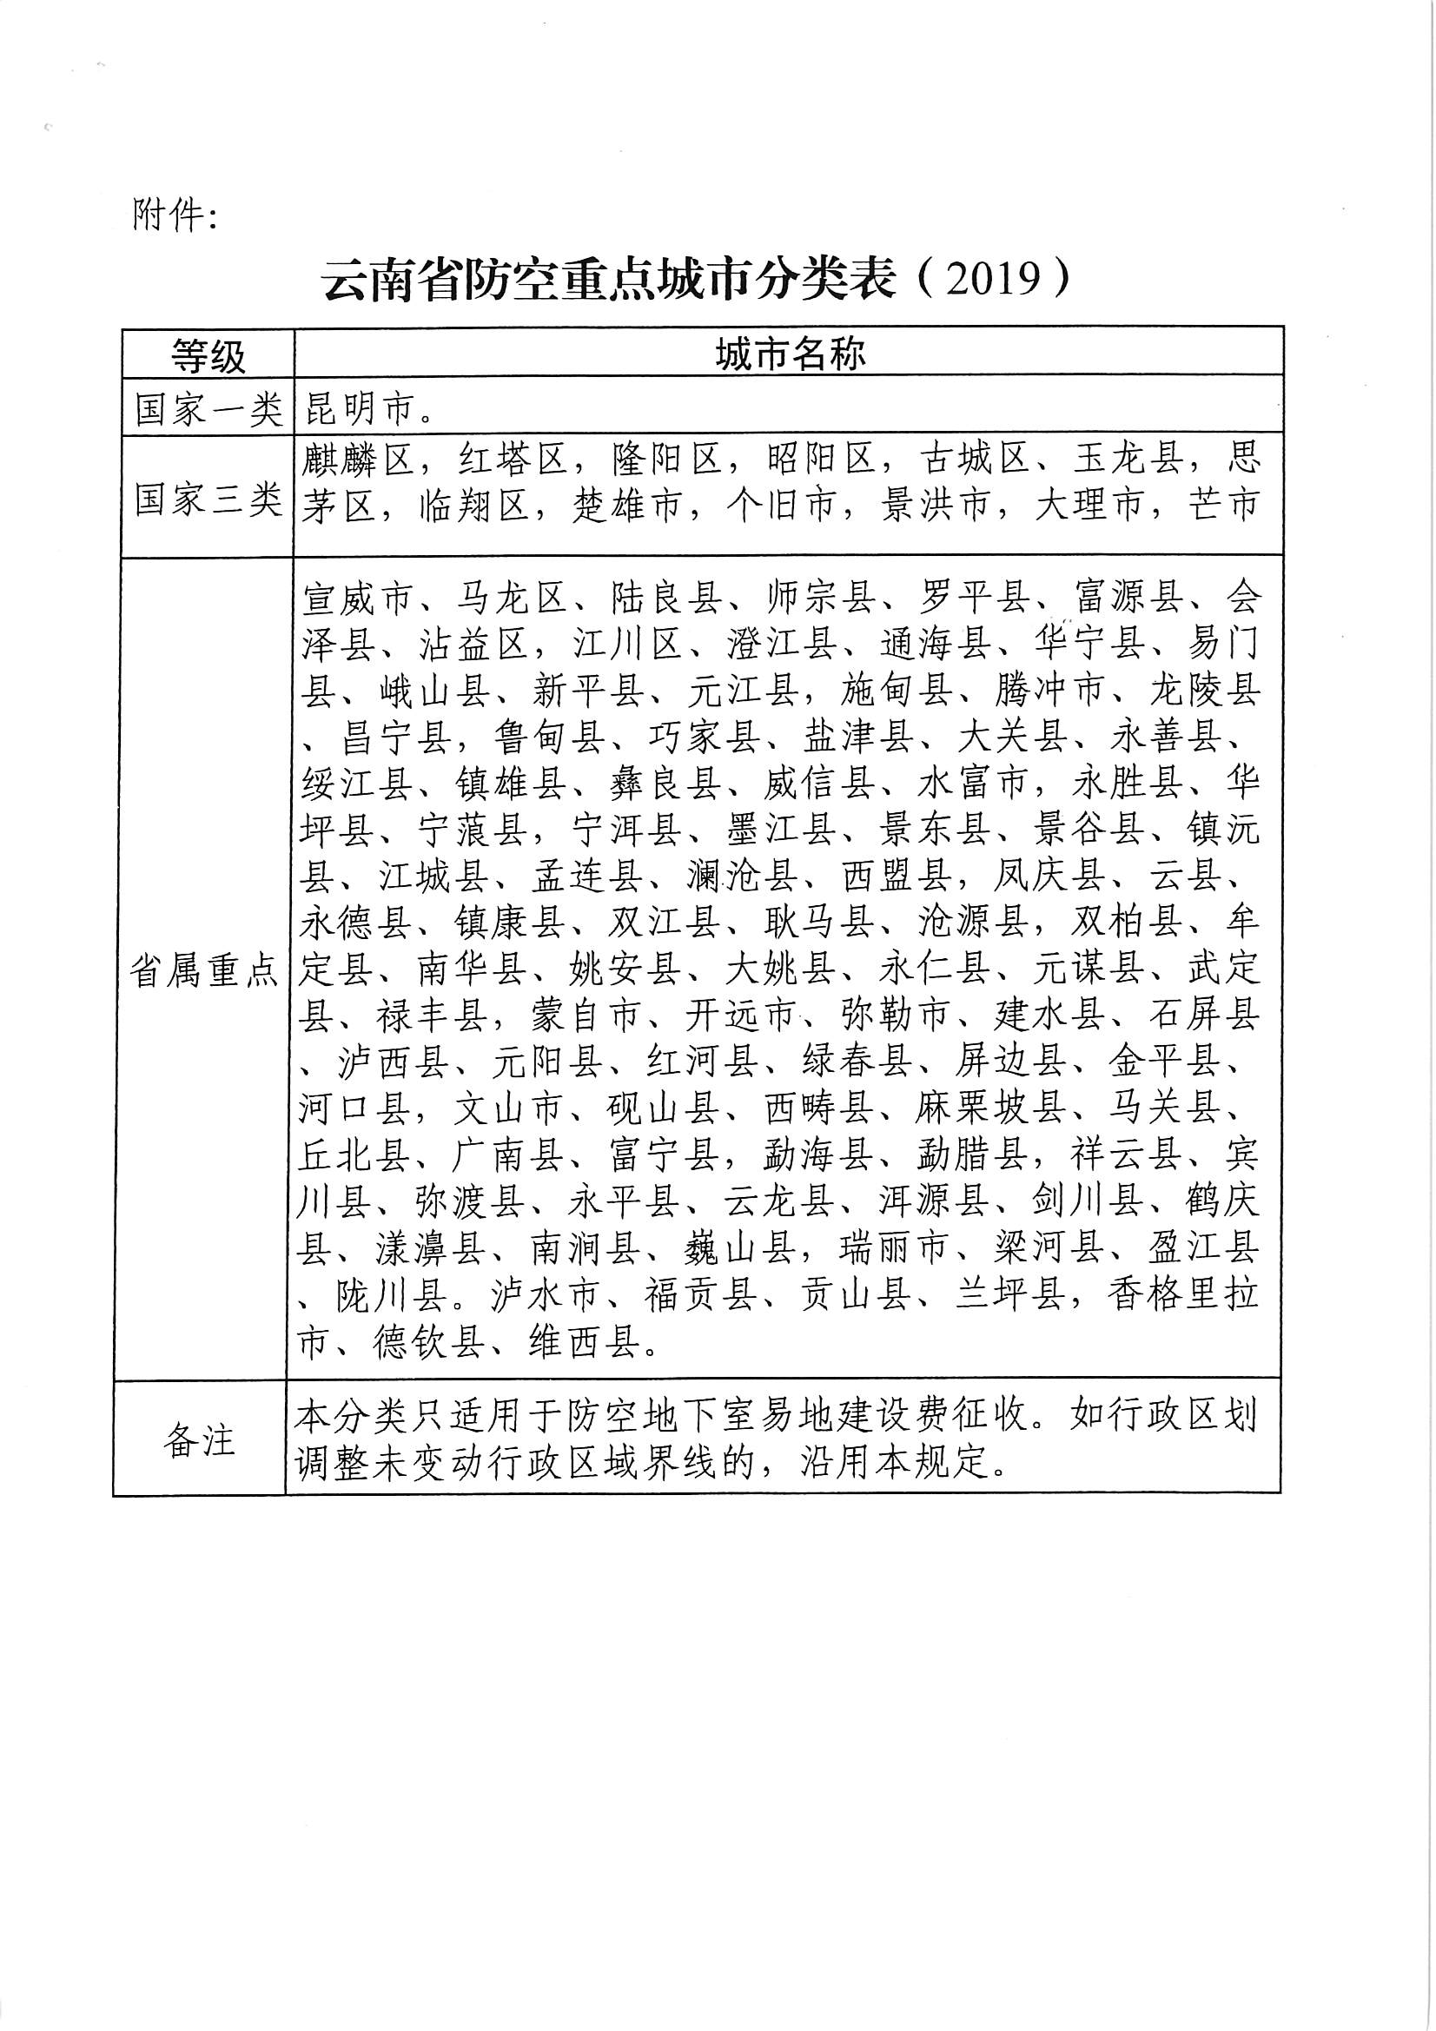

玉溪市财政局办公室 2019年12月31日印发

